* 목적
* 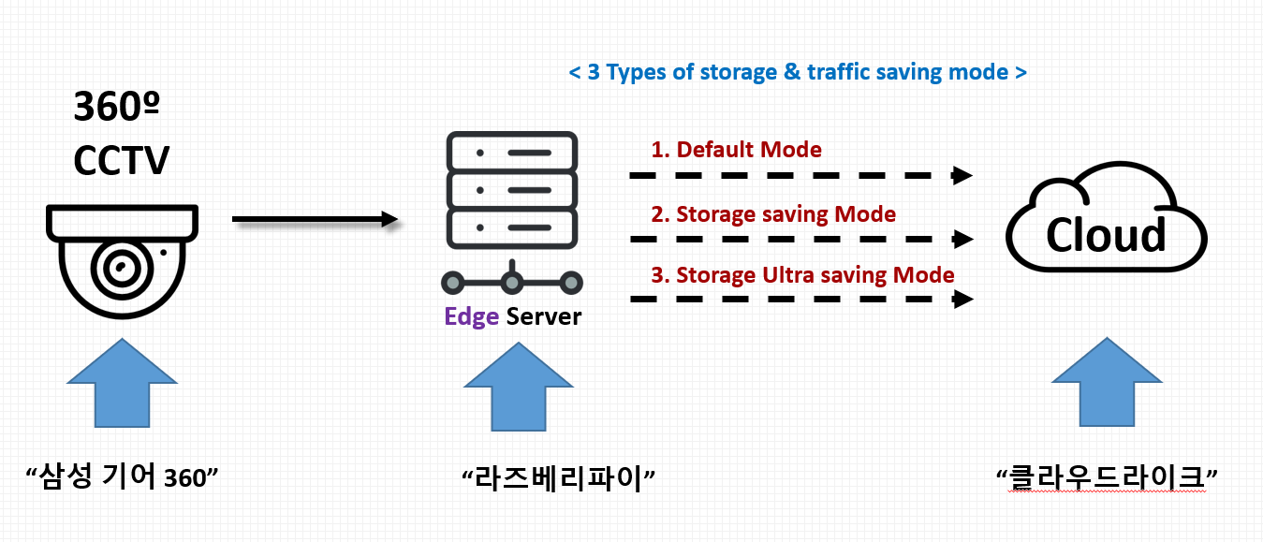360도 전방위 영상을 기록하는 카메라의 영상 데이터를 효율적으로 저장시키는 중간 서버(Edge X) 제작
* Edge X Foundry 관련 Edge X platform 공부
* Linux 환경에 Edge X 설치 관련 공부

아래 Github document를 중심으로 스터디 후 실습하는 방식으로 진행

* Edge X foundry github에 저장되어 있는 user document 링크:

<https://github.com/edgexfoundry/edgex-go/blob/master/docs/getting-started/Ch-GettingStartedUsers.rst>

* Developer document 링크:

<https://github.com/edgexfoundry/edgex-go/blob/master/docs/getting-started/Ch-GettingStartedDevelopers.rst>

Edge X Foundry 런 가능 OS: (관련 OS와 software 기준과 install step 따라 설치)

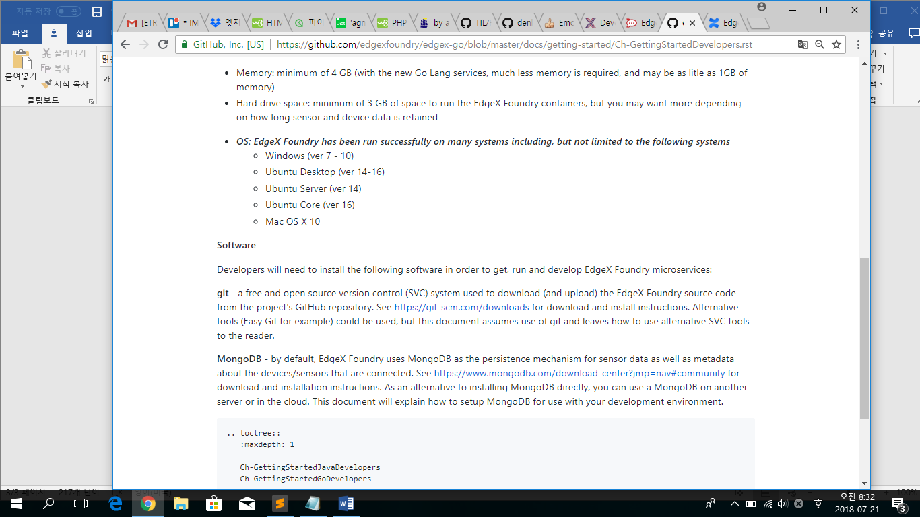

* Edge X Foundry architecture
* Architecture 공부를 통한 졸업작품 전체의 흐름 설정 및 이해

